Proyecto final
Maria Paula Acero, Diego Alejandro Prado, Juan Andrés Valderrama

Síntesis de la metodología seguida para el montaje, configuración y verificación del funcionamiento de la topología en Cisco Packet Tracer;

Primero realizamos la construcción de la topología física de la red de área local de “campus” para esto iniciamos ubicando los nodos terminales es decir los PC’s, luego de esto ubicamos los switches de manera piramidal y por último ubicamos el server y un router. Para la conexión se utilizó más que todo UTP (copper straight- Through y copper cross-over), cabe destacar que entre los switches se realizó una conexión redundante.

Por consiguiente, se realizó el proceso de Subneteo para 254 clientes por VLAN utilizando de base la IP otorgada en la guía 190.33.0.0/16. Continuando con los switches se configuraron las diferentes VLAN’s teniendo en cuenta la tabla de la guía, así mismo se configuro las conexiones entre los switches con el protocolo trunking y se configuro el PVRST.
Con el fin de realizar una asignación de IP dinámica por medio del protocolo de DHCP configuramos este servicio en el servidor donde fue necesario asignar un rango por cada VLAN.

Para finalizar por ahora, configuramos el router creando subinterfaces para cada VLAN aplicándole a cada una su Gateway correspondiente según el Subneteo realizado, esto con el fin de permitir la comunicación entre VLAN’s y la implementación del protocolo de DHCP correctamente.

En segundo orden, configuramos la red de “Servidores”, comenzamos realizando el Subneteo para 30 clientes utilizando la IP base 209.175.103.0/24 y realizamos las conexiones utilizando el tipo de cable UTP. Iniciamos configurando el router brindándole una IP a la interfaz f0/0. Así mismo, se le fue asignada una IP, Mascara de subred y Gateway a ambos servidores. Para configurar el servidor web fue necesario activar el servicio HTTP donde generamos un diseño visual a nuestra página web personalizada utilizando HTML, luego para configurar el servidor DNS fue necesario activar el servicio DNS donde le otorgamos un address majugo.net haciendo referencia a los nombres de los integrantes.[1]

Es de gran importancia añadir la IP del servidor DNS tanto en el servidor de DHCP del “Campus” como en el servidor web.
En tercer orden, se configuro la red de “Casa inteligente” donde fue necesario añadir una conexión tipo cable para conectar el cloud tanto con el router como con el modem, para conectar el cloud con el modem se empleó un cable coaxial, para conectar el modem y el PC de escritorio con el HomeGateway se utilizó un cable UTP manejando las interfaces de internet y ethernet y para conectar el resto de dispositivos se realizó de manera Wireless utilizando un SSID “HomeGateway” en todos los dispositivos.

Para realizar una asignación dinámica con protocolo DHCP, una conexión con la página personalizada y un manejo de los objetos IoT fue necesario enfocarse principalmente en la configuración del Gateway. Primero, al igual que la interfaz f0/1 del router, se le asigno una IP del tipo 11.10.5.0/30 al interfaz de internet y se le añadió un Gateway junto con la IP del DNS server. Luego se configuro la interfaz LAN asignándole una IP de tipo 192.168.23.0/24 y para todos los equipos se les habilito en la sección IoT server la opción de Home Gateway.

Para finalizar, se realizó un Subneteo para la red WAN con base a la IP 11.10.5.0/24 y se les agrego una interfaz HWIC-2T (puerto serial).

Para el router cero se modificó su interfaz de se0/2/0, fa0/1 donde se le dio una IP tipo 11.10.5.0/30 y su interfaz de fa0/0 donde se le dio una IP de tipo 209.175.103.0/27. Para el router uno se modificó su interfaz se0/2/0 utilizando una IP de tipo 11.10.5.0/30 y su interfaz de fa0/0 con una IP de tipo 190.33.0.0/24. A parte de las configuraciones básicas también se le realizo una configuración RIP versión 2 a ambos routers.

La metodología utilizada durante el desarrollo del proyecto fue ir revisando cada uno de los requerimientos solicitados, ya que con ese fuimos inspeccionando nuestra lista de comprobación para identificar lo que nos faltaba para la correcta implementación.

Por otro lado, al ir avanzando por cada uno de estos requisitos íbamos verificando cada paso al enviar paquetes a cada uno de los PC’s con el fin de revisar si llegaban o no y así mimo lo realizamos con diferentes VLANs esto para evidenciar si la configuración de los routers, Rip, truncamiento, servidor estuvieran bien y permitiera dicha comunicación entre distintas VLANs.

Así mismo, íbamos inspeccionando en cada router las tablas de routing, Rip, truncamiento junto con las tablas de los VLANs mediante el comando de show VLAN protocols con el fin de saber si se había asignado y guardado en donde lo deseábamos.
Para comprobar el funcionamiento de los servidores utilizamos la pestaña de web browser para ingresar a la página personalizada majugo.net tanto en los equipos de la red “Campus” como en los equipos de la red “Mi casa inteligente”.

Resultados de configuración y verificación de funcionamiento de la topología

Durante la implementación de este proyecto se realizó las configuraciones tanto básicas de los switches y routers, como las configuraciones requeridas como lo son la VLANs, truncamientos, PVRST, Rip y servidores para lograr la correcta comunicación con los distintos PC’s al permitir navegar por la página web creada como majugo.net como también la comunicación entre mismas y diferentes VLANs.

Finalmente, como se mencionó anteriormente para verificar el funcionamiento de la topología, se optó por enviar paquetes en cada pc para revisar si era enviado recibido (PDU y por medio del comando ping en la pestaña command prompt) y, además de dicha forma también ingresamos al web browser dentro de cualquier pc y realizar la búsqueda de nuestra página que creamos en el servidor DNS el cual llamamos como majugo.net con ello si funcionaba la página concluíamos que estaba bien la configuración realizada.

VLAN’S
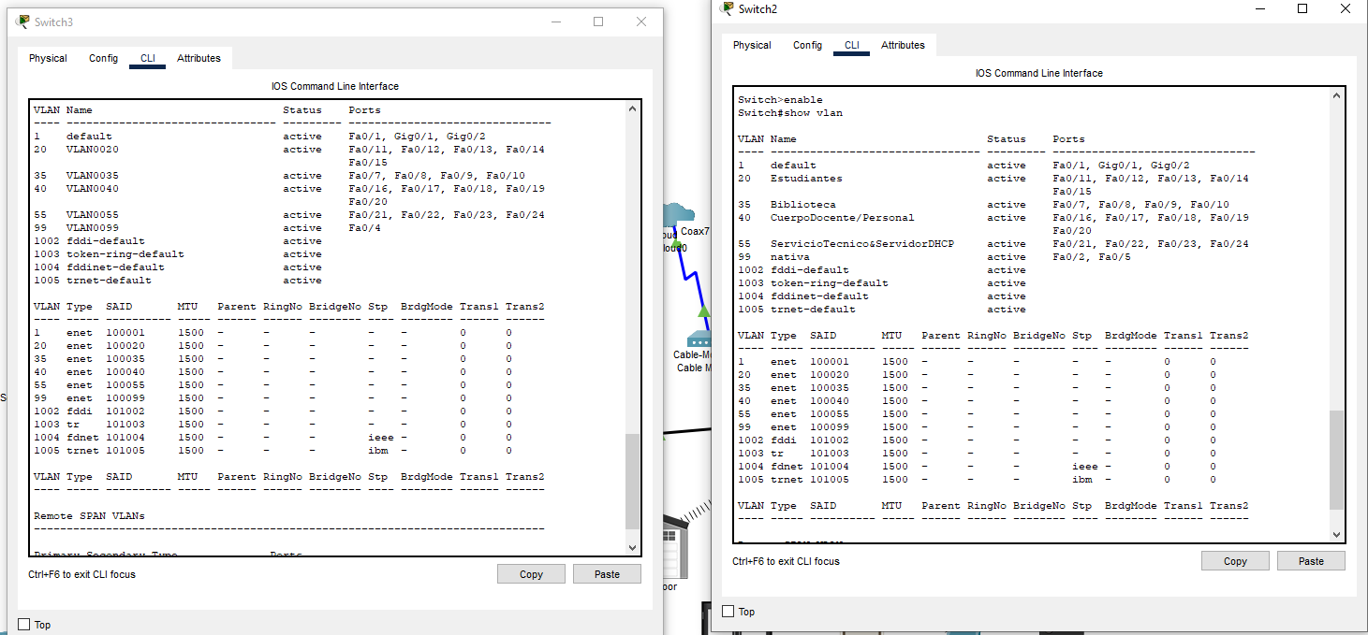

Comunicación entre diferentes VLAN’s

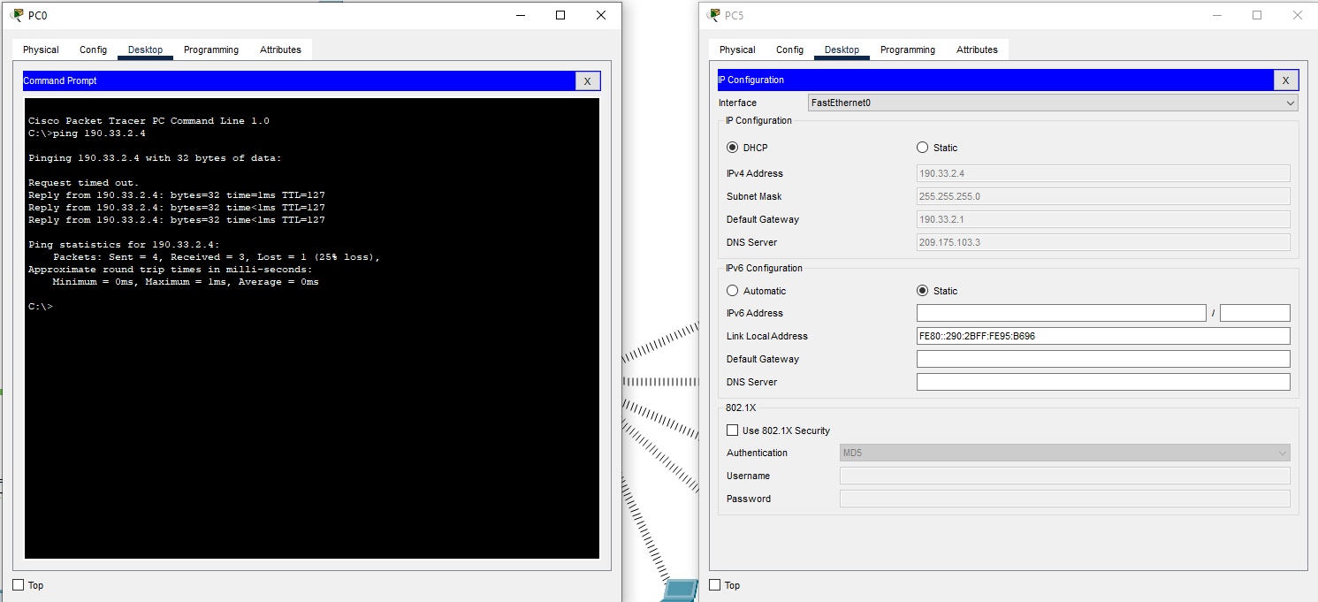
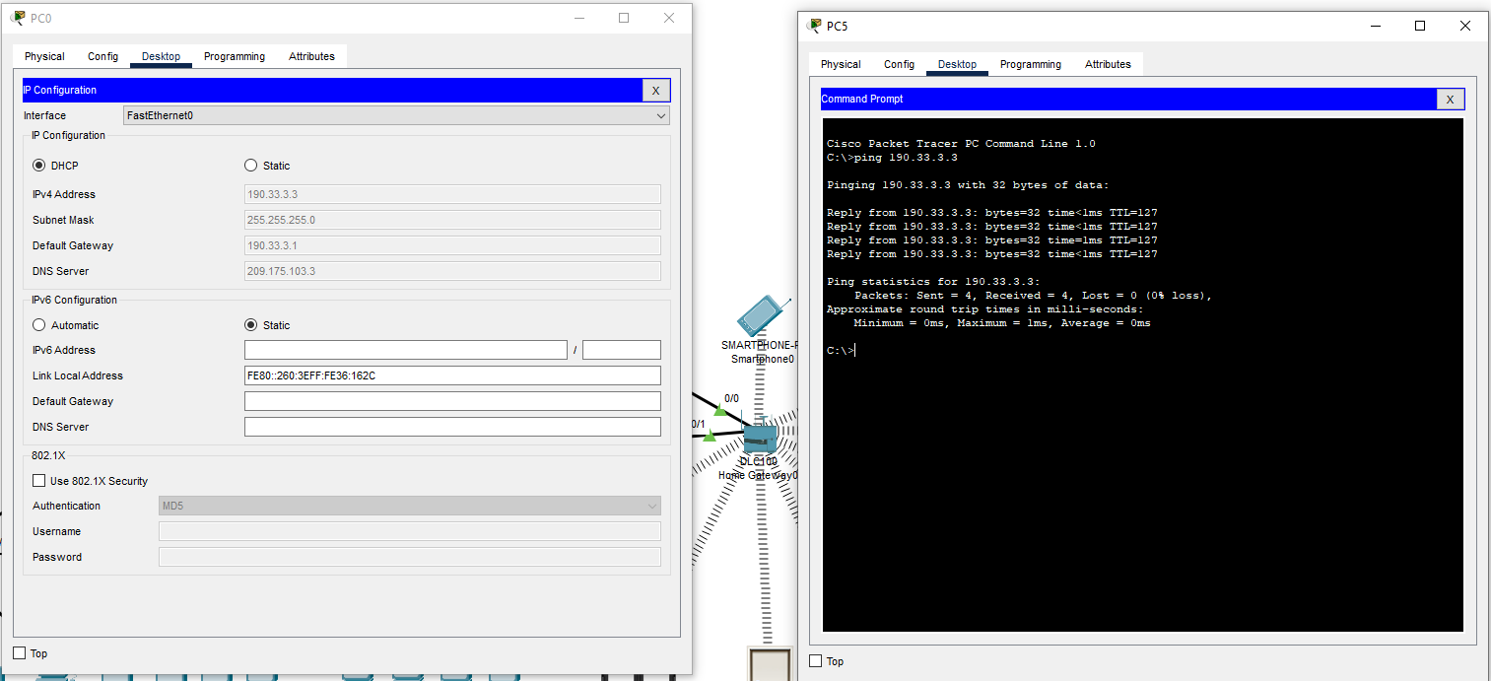

Comunicación entre misma VLAN

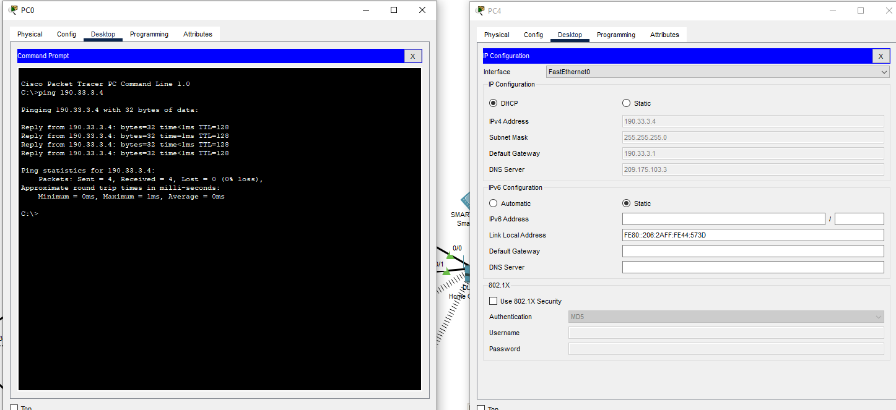
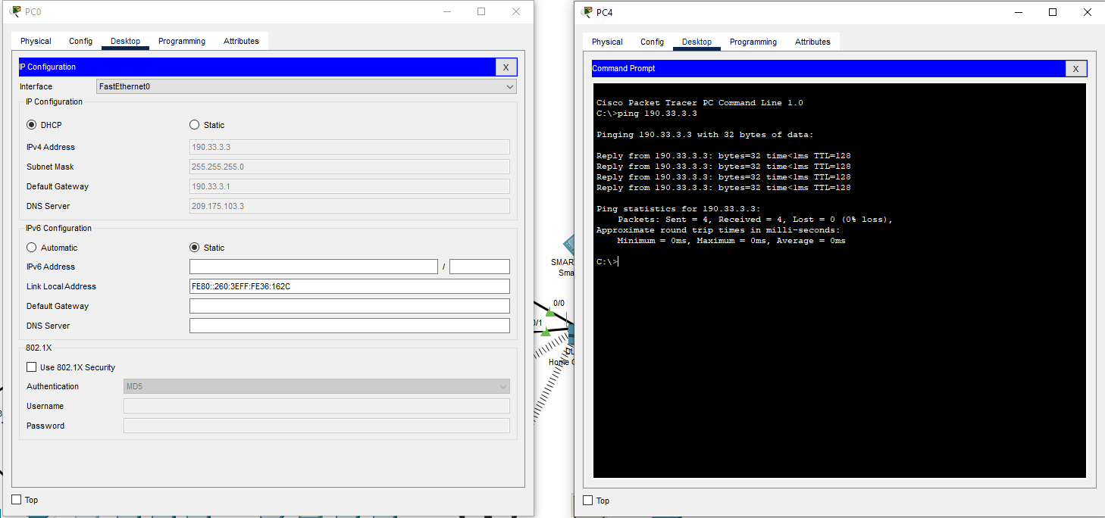

Funcionamiento del servidor DHCP “Campus”

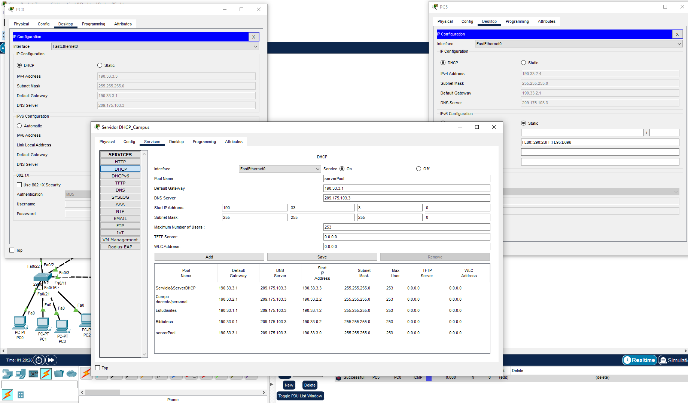

Funcionamiento del PVRST
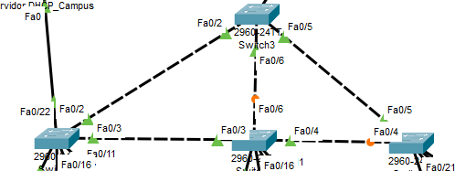

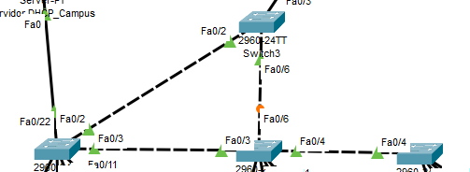

Subneteo
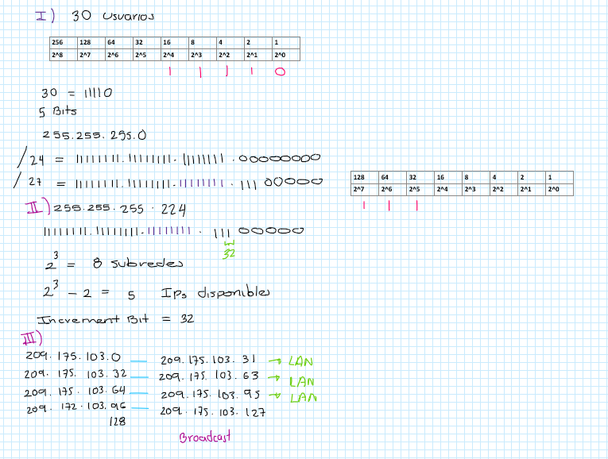
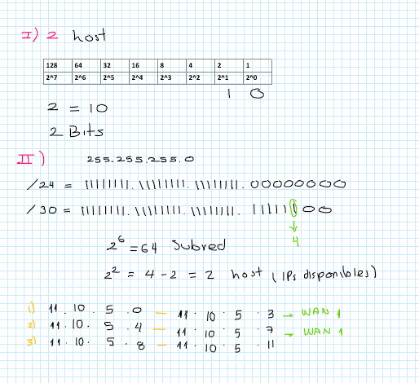

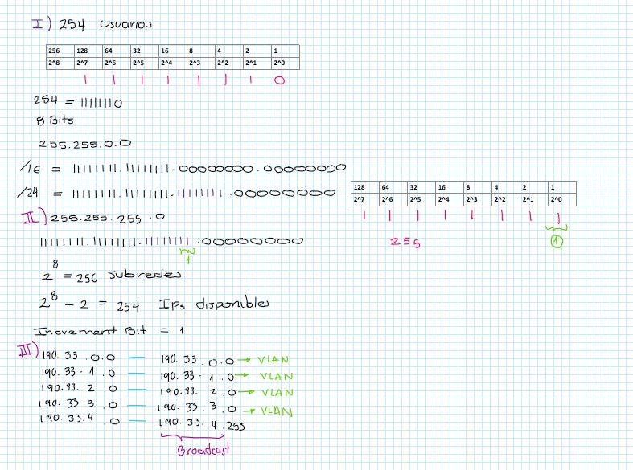

RIP versión 2

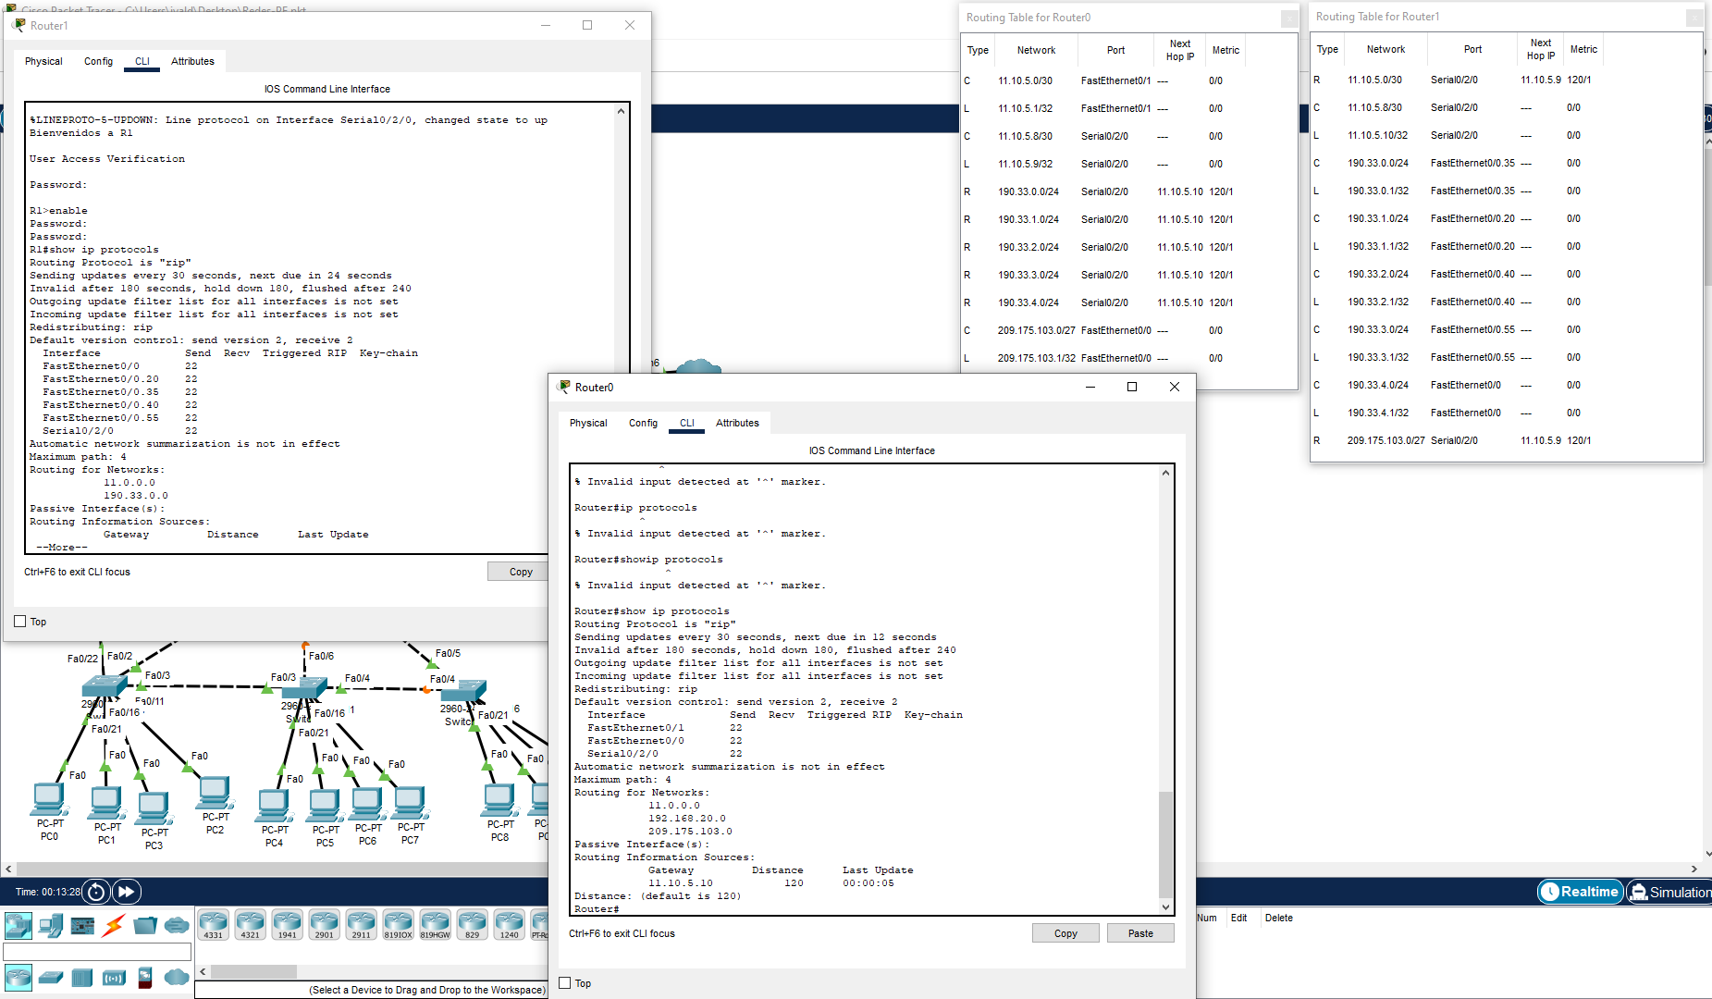

HomeGateway

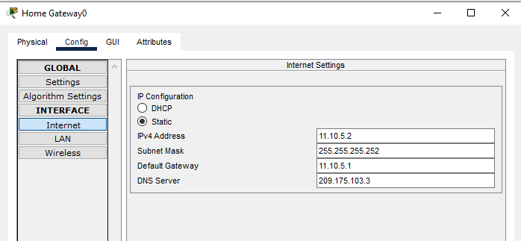

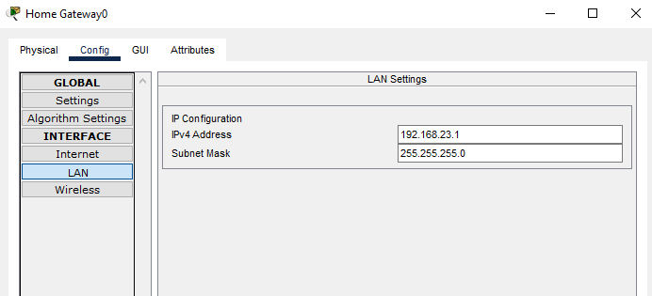

Dispositivos IoT
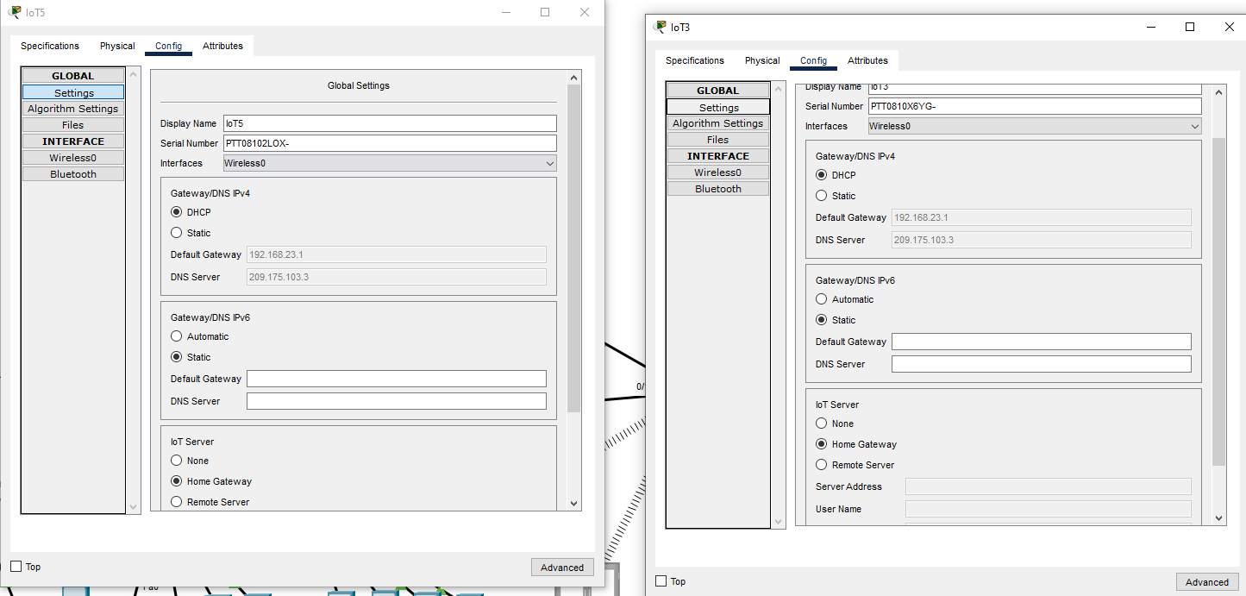
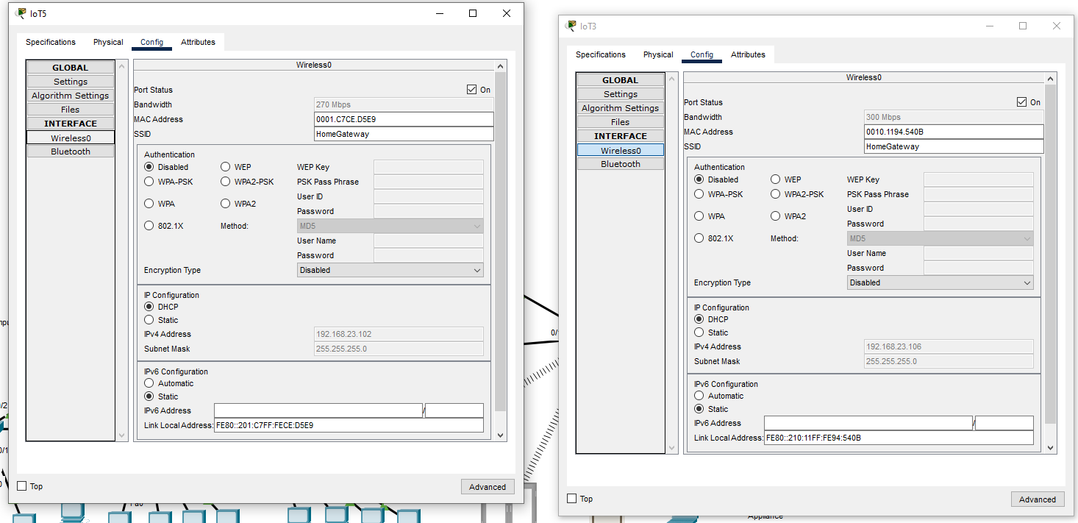
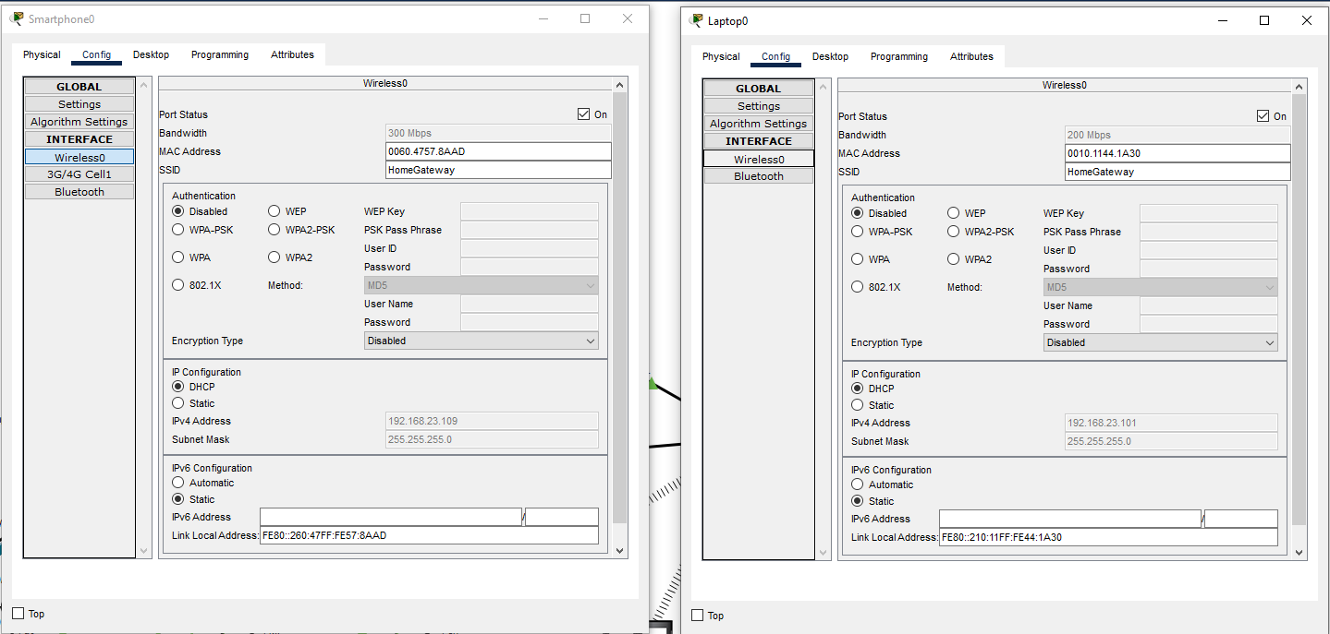
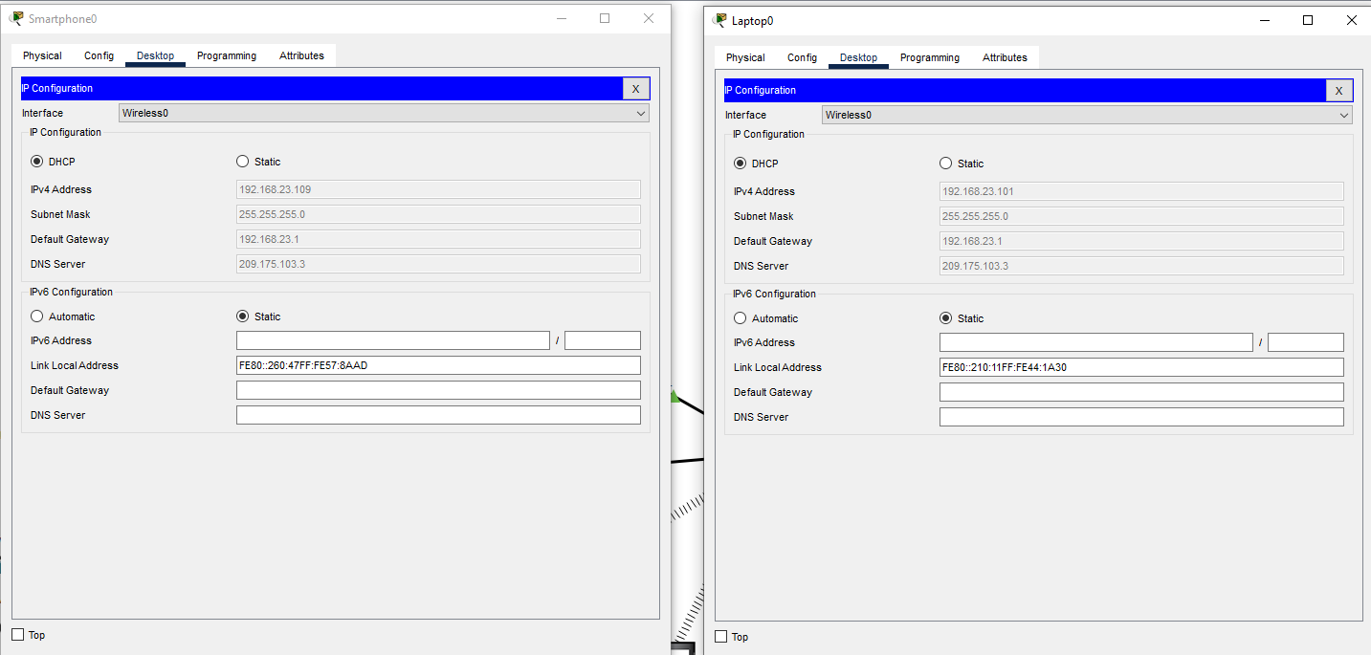

Configuración Cloud

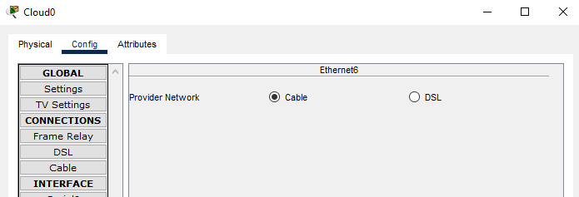
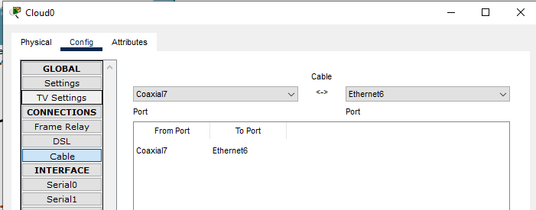

Servidores

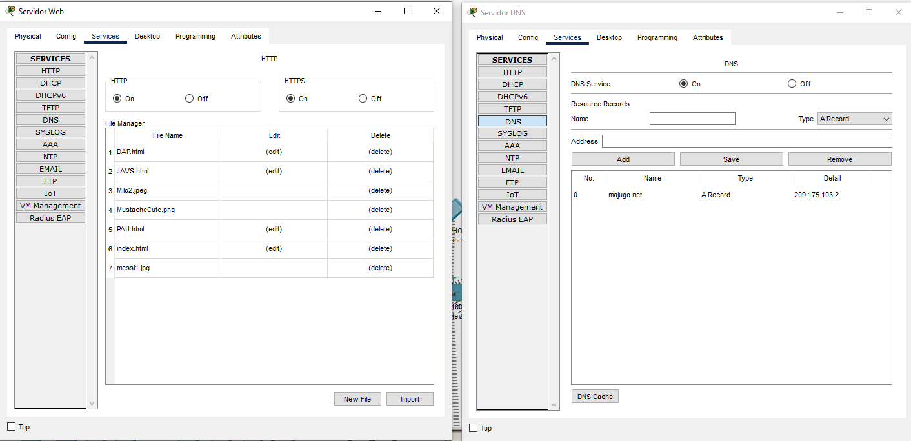
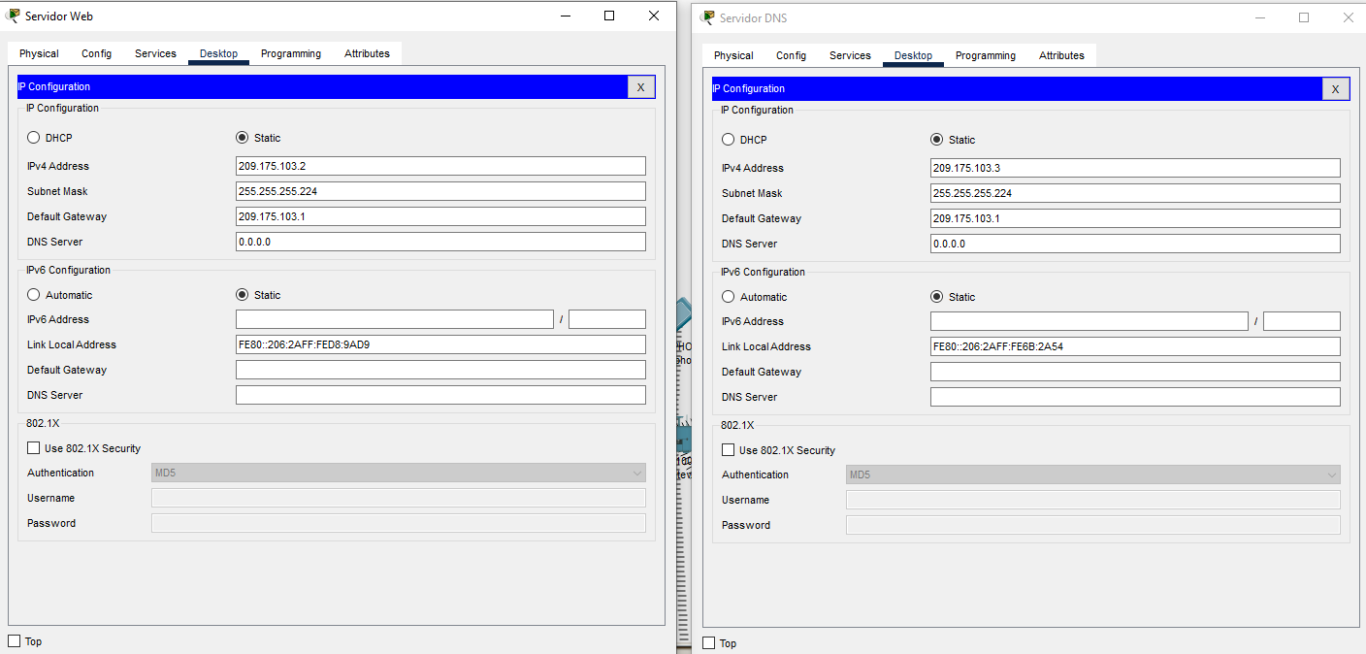

Resultados y Análisis.

Analice el flujo bidireccional de datos generado al acceder a la página alojada en el servidor Web por los nodos terminales de las diferentes redes que conforman la topología de la Figura 1, utilizandoel servicio DNS. Justifique su análisis utilizando capturas con el simulador y los filtros de paquetes de Cisco Packet Tracer.

Existe una buena comunicación bidireccional entre los nodos terminales de la red “Campus”, esto debido a que la asignación de las IP dinámicas por medio del protocolo DHCP dadas por el servidor incluyen la IP del servidor DNS al igual que el servidor web. Mientras que el servidor web se encarga del envió de datos por medio del protocolo HTTP el servidor DNS se encarga de la nomenclatura del sistema de nombres de domino. Así como el servidor en la red “Campus” utiliza el protocolo DHCP en la red de “Mi casa inteligente” el HomeGateway se encarga de realizar este procedimiento de asignación dinámica. [2]
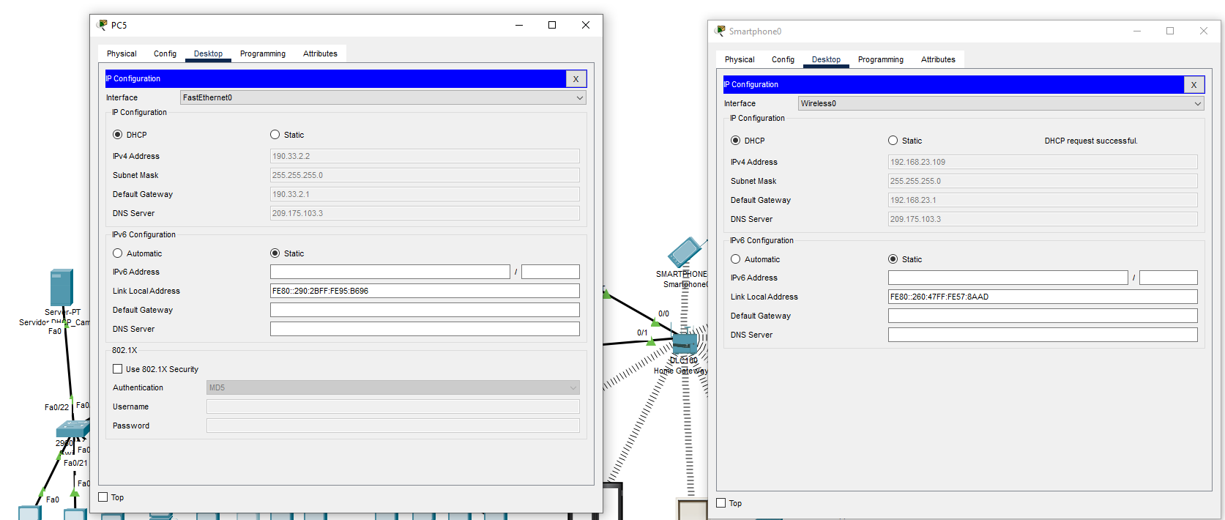
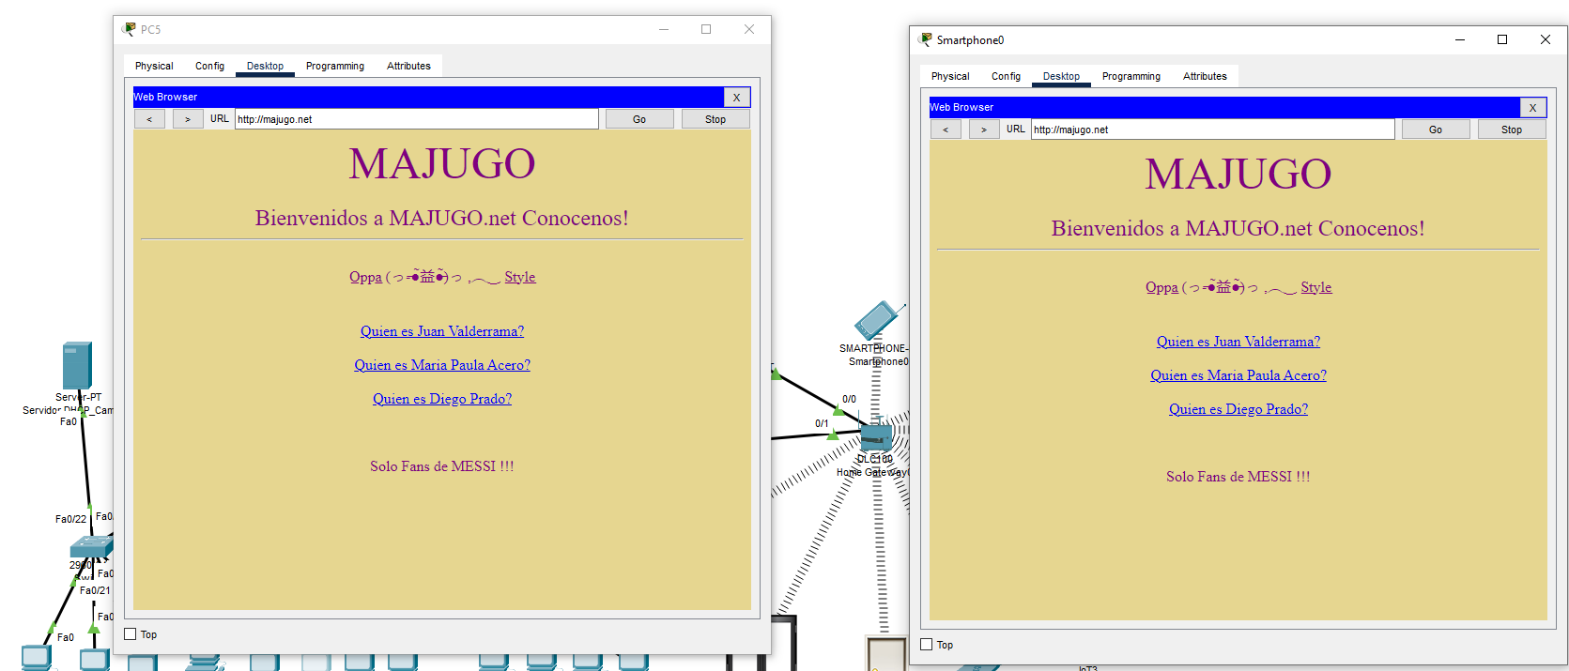
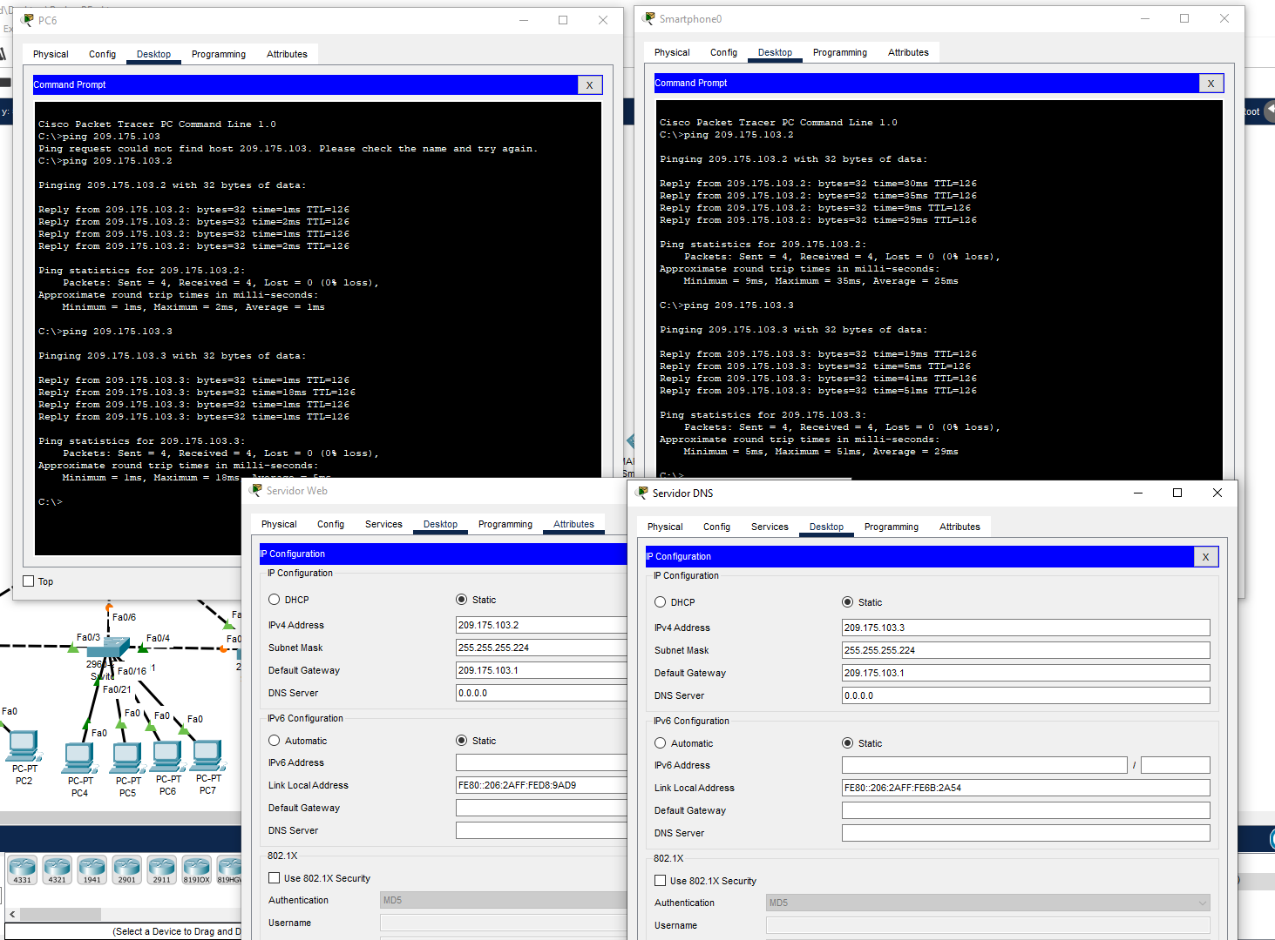

Analice el flujo bidireccional de datos generado al acceder desde los nodos terminales, tipo smartphone y Laptop pertenecientes a la LAN Mi Casa “Inteligente”, a la interfaz gráfica de gestión de los dispositivos de Internet de las Cosas que se incluyen en Mi Casa “Inteligente”. Justifique su análisis utilizando capturas con el simulador y los filtros de paquetes de Cisco Packet Tracer

La comunicación bidireccional por medio de las interfaces Wireless y ethernet funcionan perfectamente. El dispositivo Home Gateway funciona como un server el cual utiliza una asignación dinámica con el protocolo DHCP a través de la configuración de la interfaz LAN y con los dispositivos wireless realiza una conexión por medio del SSID (server service set identifier).[3]

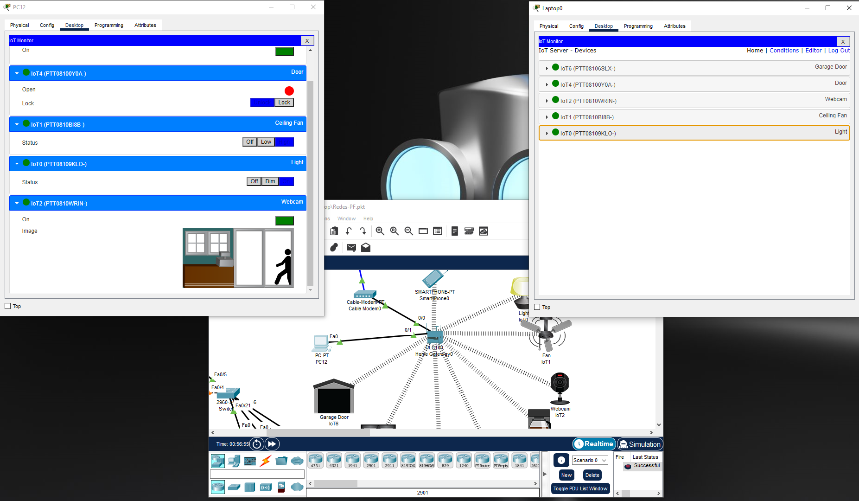

Analice el flujo bidireccional de datos generado por los PCs de la red “Campus” al ejecutar el script cliente basado en socket TCP y al conectarse con el servidor socket-TCP corriendo en el Servidor Web. Justifique su análisis utilizando capturas con el simulador y los filtros de paquetes de Cisco PacketTracer.

El flujo bidireccional en cada uno de los PC’s se realiza de manera correcta, esto gracias a la implementación del Socket TCP el cual permitió la configuración de la interfaz como servidor, cliente o viceversa esto garantizando que todos los datos se reciban y sean confirmados.[4] Ahora bien es importante saber que el TCP fue de gran ayuda ya permitió la transmisión y flujo de datos, gracias a este protocolo aseguramos que dichos datos lleguen en el orden en el que fueron enviados sin ningún tipo de error.[5]

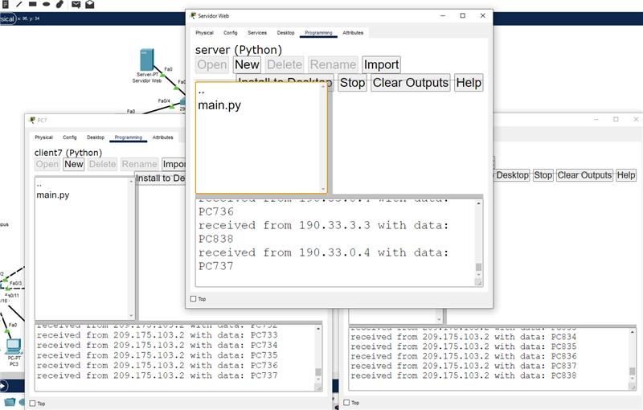

.

Conclusión

Tal y como hemos podido comprobar, si algunas de las configuraciones ya sea de los routers, switches, RIP, truncamiento o PVSRT falla la comunicación entre los servidores y PC’s fallaría por ende el protocolo DHCP también se haría de manera incorrecta. Por otro lado, gracias a lo aprendido a lo largo del semestre se logró realizar cada uno de los requerimientos solicitados de este proyecto el cual fue de gran ayuda para afianzar nuestros conocimientos adquiridos durante la carrera.

Recomendaciones

Finalmente, es recomendable hacer una previa investigación de términos y comandos necesarios para la implementación y configuración de esta topología. Además de iniciar dicha configuración de arriba hacia abajo ya que en la parte superior se encuentran los servidores DNS y Web con los que será más fácil trabajar si se realiza la configuración de los routers al implementar el RIP y subinterfaces para la comunicación entre VLAN’s. Posterior a esto, la configuración de los switches al realizar el debido truncamiento y asignación de vlan’s para que luego el servidor DHCP se encargara de asignar de manera correcta las IP’s a cada uno de los PC’s de las direferentes VLANs.

Por otro lado, es importante tener cuidado al ingresar cada una de las IP’s ya que por el más mínimo error de digitación no funcionaran de manera correcta ninguna de las configuraciones generadas. Así mismo el Subneteo es de gran ayuda durante todo este proceso.

References
- “HTTP - Concepto, para qué sirve y cómo funciona,” Concepto, 2013. https://concepto.de/http/ (accessed May 22, 2022).

- La Rédaction, “DNS - serveur DNS (Domain Name System) : définition, traduction,” Journaldunet.fr, Oct. 12, 2017. https://www.journaldunet.fr/web-tech/dictionnaire-du-webmastering/1203373-dns-serveur-dns-domain-name-system-definition-traduction/ (accessed May 22, 2022).

- https://www.facebook.com/muycomputer, “Conceptos básicos de red: SSID, qué es y por qué es importante,” MuyComputer, Oct. 09, 2021. https://www.muycomputer.com/2021/10/09/ssid-que-es-y-por-que-es-importante/ (accessed May 22, 2022).
.
- “Understanding TCP Socket With Examples - howtouselinux,” howtouselinux, Jun. 05, 2021. https://www.howtouselinux.com/post/tcp-socket#:~:text=TCP%20socket%20is%20a%20connection,and%20the%20port%20it%20uses. (accessed May 22, 2022).

- F. Tablado, “Protocolo TCP. ¿Qué es y cómo funciona?,” Ayuda Ley Protección Datos, Jul. 29, 2021. https://ayudaleyprotecciondatos.es/2021/07/29/protocolo-tcp/ (accessed May 22, 2022).

 

